A ESPN CONTINUA A SUA EXPANSÃO GLOBAL NO DISNEY+
A ESPN no Disney+ é lançada hoje em 53 países e territórios da Europa e da Ásia-Pacífico.
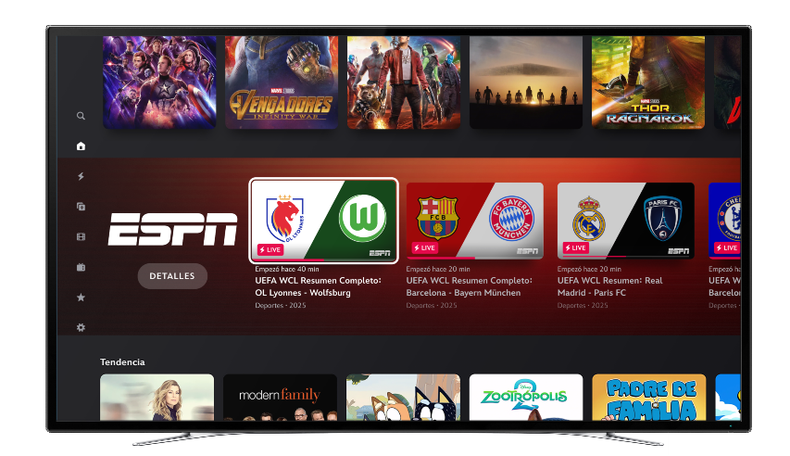
Os assinantes têm acesso a eventos ao vivo, conteúdos originais e programas gravados em estúdio
Lisboa (7 de abril de 2026) - Alargando o seu compromisso de servir os fãs de desporto, a ESPN e o Disney+ anunciaram hoje o lançamento da ESPN no Disney+ na Europa e em mercados selecionados da Ásia-Pacífico, tornando a oferta disponível em 53 países e territórios nas regiões. Com esta expansão, a ESPN chega agora aos fãs através do Disney+ em aproximadamente 100 mercados em todo o mundo.
Na Europa, a expansão baseia-se num portfólio crescente de conteúdos desportivos de excelência no Disney+. Em mercados selecionados da Ásia-Pacífico, que incluem o Japão, a Coreia, Singapura, Taiwan e Hong Kong, uma seleção com curadoria de programação desportiva da ESPN em língua inglesa estará disponível no Disney+ nesta fase inicial. Todos os assinantes do Disney+ na Europa e em mercados selecionados da Ásia-Pacífico podem aceder a conteúdos desportivos exclusivos, incluindo eventos desportivos ao vivo, programas gravados em estúdio, filmes e muito mais, a par de entretenimento geral e programação infantil e para famílias – tudo numa única aplicação.
“O desporto e os eventos desportivos ao vivo são uma parte essencial do nosso catálogo de conteúdos do Disney+, e estamos entusiasmados por dar continuidade ao sucesso que já alcançámos junto dos fãs de desporto, ao disponibilizarmos mais conteúdos da ESPN aos assinantes do Disney+ na Europa e na região Ásia-Pacífico”, afirmou Alisa Bowen, Presidente do Disney+. “Este lançamento vem reforçar o nosso crescente portfólio de direitos desportivos locais em todo o mundo.”
“Esta expansão marca um empolgante próximo passo para a ESPN e para o Disney+ naquele que é o nosso compromisso para com os fãs de desporto”, afirmou Freddy Rolón, Diretor do Gabinete Global de Desporto e Talentos da ESPN. “A ESPN tem uma longa tradição de fornecer conteúdos de excelência aos fãs de desporto, e o crescimento contínuo do Disney+ permite-nos alargar o nosso alcance e proporcionar um maior acesso e ligações mais profundas com os fãs em todo o mundo.”
A oferta inicial irá variar consoante o mercado, mas irá crescer para milhares de eventos ao vivo ao longo do próximo ano, incluindo um portfólio diversificado de programação, como a cobertura desportiva norte-americana da NBA (National Basketball Association) e da NHL(National Hockey League)– ambas a partir da época 2026-27. A programação inclui também desporto universitário, com os campeonatos da NCAA, incluindo o March Madness masculino e feminino, além da época regular de basquetebol universitário e torneios de conferências, futebol americano universitário, College Football Playoff e jogos de “bowl”, bem como a Little League World Series, Savannah Bananas e muito mais. A expansão surge na sequência dos recém-concluídos Campeonatos de Basquetebol Masculino e Feminino da NCAA, que foram transmitidos no Disney+ em toda a Europa.[1]
Os assinantes do Disney+ terão também acesso à premiada coleção de documentários 30 for 30 da ESPN, uma vasto catálogo de filmes aclamados pela crítica, juntamente com programas gravados em estúdio, incluindo o ESPN FC, o programa global de notícias e informação sobre futebol da ESPN.
Esta oferta vem complementar a nossa programação desportiva já disponível no Disney+ na Europa, incluindo a UEFA Women’s Champions League, a LALIGA no Reino Unido e na Irlanda, e a Copa del Rey, a Liga Europa da UEFA, a Liga Conferência da UEFA e a DFB-Pokal nos países nórdicos. A oferta incluirá também os principais eventos da KeSPA, nomeadamente o Esports Championships Asia Jinju 2026 e a LoL KeSPA Cup 2026 nos mercados da região Ásia-Pacífico.
O conteúdo da ESPN no Disney+ já inclui desporto ao vivo de excelência, programas gravados em estúdio e programação original para fãs nos Estados Unidos, América Latina, Caraíbas, Austrália e Nova Zelândia.
Além disso, a ESPN possui 50 canais lineares que alcançam fãs em 130 países e territórios. A ESPN é também a marca desportiva digital e social n.º 1 a nível global, com uma média de 517 milhões de fãs únicos por mês, mais do que qualquer outra marca desportiva [2].

NOTAS
[1] O conteúdo varia em cada mercado, dependendo dos direitos.
[2] Comscore Media Metrix® Multi-Platform, ESPN, Total de Visitantes Únicos, Audiência Total, outubro-dezembro de 2025, a nível mundial.

SOBRE O DISNEY+
O Disney+ é o serviço de streaming exclusivo dos filmes e séries Disney, Pixar, Marvel, Star Wars e National Geographic, bem como da série The Simpsons e, fora dos Estados Unidos, da marca de entretenimento geral Hulu. Como principal serviço de streaming direto ao consumidor da The Walt Disney Company, o Disney+ serve como ponto de ligação entre públicos de todo o mundo, oferecendo uma coleção inigualável de entretenimento premiado e programação familiar de referência. Com acesso ilimitado à longa história da Disney, marcada por entretenimento incrível em cinema e televisão, o Disney+ é também o serviço de streaming exclusivo para os mais recentes lançamentos dos The Walt Disney Studios. Para mais informações, visite disneyplus.com, ou consulte a aplicação Disney+, disponível na maioria dos dispositivos móveis e televisões conectadas.

Sobre a ESPN
A ESPN, marca líder mundial de entretenimento desportivo multiplataforma, conta com sete redes de televisão nos EUA, a aplicação desportiva líder, a ESPN direta ao consumidor, plataformas sociais e digitais de referência, o ESPN.com, a ESPN Audio, iniciativas em todos os continentes do mundo e muito mais.

Para mais informações contacte:
Margarida Troni
PR Supervisor
margarida.x.troni@disney.com

